Sistema de Control y Administración Patio (Planta Greenvic).

Nicolás Fuenzalida C.

Claudio Rossel O.

21 de junio del 2014

### Índice.

* Resumen.
* Introducción.
* Antecedentes generales del proyecto.
* Diagnostico.
* Definición del problema.
* Delimitación del problema.
* Objetivos.
  + Objetivo general.
  + Objetivo específicos.
* Metodología y Planificación.
* Marco Metodológico.
* Planificación.
* Modelo Entidad Relación.
* Diccionario de Datos.
* Diagrama de flujo de Datos.
* Diagrama de Nivel 0
* Diagrama de Nivel 1
* Métricas de Punto de Función
* Diagramas Pert

### Resumen.

El proyecto que se quiere realizar esta pensado en una simplificación del trabajo que se hace en una sección patio de la planta Greenvic, ubicada en la comuna de placilla, generalmente lo que se requiere es llevar un registro de las frutas que son procesadas, guardadas en cámaras de frio, saber con claridad donde se ubican los lotes. Como también saber lo que llega en fruta. La cantidad de bines que trae un camión su fruta, la llegada también si es que llevas bines vacíos, que tipos, etc.

Lo que dificulta el trabajo es que se necesitara implementar en sistema web ya que las dimensiones del área de trabajo son grandes y no es posible crear un software de escritorio para este trabajo, al contrario de las cámaras que ese necesitara uno de escritorio.

También es del proyecto implementar el servidor local, e implementar la red en el área de trabajo.

### Introducción.

Todos conocemos la necesidad de simplificar el trabajo por eso. Para ayuda de la sesión patio, planta Greenvic se ha simplificar el trabajo con soluciones informáticas, ayudar en la distribución de lotes de fruta, conocer cual han sido procesadas, cuales van a procesar. Llevar una simple y buena administración de las cámaras de frio. Pero la administración de la sesión patio no solo esta en las cámaras de frio, también se lleva un administración con los camiones que traen y llevan fruta. Para esto también se necesita solución ya que es fastidio con cada viaje se debe llenar una guía, imaginándose que en meses buenos hay colas de camiones en espera por descargar.

### Antecedentes generales del proyecto.

El uso del presente proyecto es para incentivar el uso de la tecnología, y además ayudar a disminuir las horas de arduo trabajo.

Lo que se espera obtener del proyecto es grandes beneficios para la institución y funcionarios de esta, obteniendo resultados favorables de forma inmediata.

Va dirigido a la institución en específico pero cabe destacar que se observara un gran cambio en el manejo de los productos y transporte.

Unos de los objetivos de este programa es mejorar la calidad, eficiencia, organización en los procesos del producto, Además fortalecer el rendimiento.

#### Diagnostico:

Como nos hemos dado cuenta trabajando dos temporadas en la sesión principalmente en le sector patio ocurren muchas confusiones y errores a la vez tomando en cuenta que la comunicación entre 2 sectores es solo la comunicación por radio y la perdida de tiempo al traslado de las tarjas desde la romana hasta el sector de descarga también la fluidez es importante ya que los camioneros tanto los que traen o llevan fruta, o bien llevan bines vacíos necesitan hacerlo con la mayor rapidez posible ya que es su trabajo y muchas veces provoca malos entendidos y problemas, también tener una cuenta de los lotes que van siendo procesados o están por procesar, llevar una mala cuenta puede traer problemas en los otros sectores como lo es packing.

Con el software se solucionaran todos eso problemas ya que no habrá traslado de tarjas, se llevara el registro de los camiones, los proveedores ,los topos de fruta ,cantidades y lotes en cada cámara de frio, y la creación de informes mensuales que anterior mente se emitían en formato Excel.

#### Definición del problema:

Bueno en el presente proyecto se tendrá en consideración todo lo relacionada con el área de patio(recepción de la fruta) tomando en cuenta que el trabajo en la zona de patio es muy extensa y dificulta bastante la realización manual, la que requiere de recorrer casi toda el área.

Por cual se le dará una solución informática para que los proceso sean mas fáciles de realizar en un corto periodo de tiempo siendo este mas expedito para que el funcionamiento sea optimo, logrando un mejor manejo.

Además se destaca que disminuirá el costo a la empresa, y se obtendrán grandes beneficios a futuro.

#### Delimitación del problema:

* Delimitación Espacial: El proyecto se realizara en las instalaciones de la planta comercial Greenvic localizada en la ruta i-50 kilometro 17, Placilla, IV Región del Libertador Bernardo O’Higgins, Chile
* Delimitación Temporal: Se desarrollara de la siguiente manera , desde la junio del 2014 , hasta el 24 de diciembre de 2014, se relazaran todas las actividades previstas en el proyecto.
* Delimitación Conceptual: Este proyecto se desarrollara para el uso exclusivo de la sección patio y no de los demás sectores como Organic Time u Oficinas Principales.

### Objetivos.

Mostrando claramente los problemas planteados anteriormente ahora describiremos los objetivos del proyecto, en que nos centraremos para determinar claramente de forma fácil la solución.

Objetivos Generales:

Generalmente lo que el proyecto tiene a dar solución es, primero implementar un red en todo el espacio físico de la sesión patio, para una buena comunicación, con el servidor local que se tiene que implementar, el software en si constara de dos módulos, con versiones de escritorio y web. Para el sistema web se hará un servidor local, ya que la aplicación web no necesariamente necesita salir o trabajar fuera de la planta. Ahora principalmente los módulos contienen o administraran el proceso de producción de la fruta, se ordenara los lotes que ingresan a las cámaras de frio, otro punto importante es la administración de los viajes en los cuales se traer fruta, o se exporta, como también lo es con bines vacíos, de platico, madera etc.

Objetivos Específicos:

Analizados los objetivos generales, ahora podemos desglosarlos primero se necesita implementar un red, la cual deberá ser inalámbrica para, ya que nos ahorrara costos, tiempo además que el espacio físico es demasiado grande para implementar una red cableada, cosa que nos traerá dificultad. Ahora se debe tener una versión de escritorio la cual será manejada por un administrador, y también quien este trabajando en las cámaras de frio, quien este ahí deberá controlar los datos de los lotes de fruta, saber lo que sale y entra a una cámara, generar informes de que cámaras están ocupadas, ir ordenando pata abarcar mas, también poder saber cual o cuales irán o están en proceso. El otro modulo se implementara para llevar control de viajes en los cuales se trae o lleva fruta, como también bines de los cuales pueden ser madera o platico, pero para ello se ideo implementar el sistema web, y trabajar con una Tablet incluso con un Smartphone porque de forma en q los camiones llegan el espacio es demasiado grande y al aire libre lo que dificulta implementar un PC de escritorio con el software. De esta forma se simplificara el trabajo manual ya que todo debe quedar o va quedando registrado de forma manual en papeles.

### Metodología y Planificación.

En todo proyecto se debe establecer de forma clara los pasos a seguir para alcanzar los objetivos propuestos, por lo tanto es de vital importancia especificar una metodología que defina de modo sistemático, como se realizara y administrara dicho proyecto, esto ayudara a alcanzar los objetivos planteados.

En Proyectos como esté la elección de un tipo y modelo de ciclo de vida para el desarrollo de sistemas dependerá de las características del proyecto y los requerimientos del mismo.

#### Marco Metodológico:

1.1 Metodología para la solución de problemas:

Para el desarrollo del sistema informático, se utilizara el modelo de ciclo de vida en espiral. Este ciclo de vida es de tipo meta-vida, en teste modelo el esfuerzo de desarrollo es iterativo, tan pronto como uno completa un esfuerzo de desarrollo, otro comienza.

1.2 Metodología de la Investigación a desarrollar:

El proceso de investigación es primordial para conocer a profundidad la problemática por la cual se necesita del sistema, realizar un buena análisis y determinar los requerimientos del sistema. El conocimiento del problema proviene principalmente desde que se trabajo en la sesión de la empresa, en dos temporadas de trabajo se conoció el problema.

1.3 Metodología para el Planteamiento del Problema:

El planteamiento del problema se realizara utilizando el diagrama de causa-efecto, para tener una visión sencilla y concentrada del análisis de las causas que contribuyen a la situación problemática.

1.4 Metodología para el análisis:

Para el análisis del sistema se utilizaran las siguientes metodologías: enfoque de sistemas, diagramas de flujo de datos.

Enfoque de Sistemas, se utiliza para la determinación de los factores del medio ambiente, mecanismo para transformar entradas en salidas, la frontera del sistema y elementos de control.

Diagramas de Flujo de Datos, es una representación grafica de los procesos de datos a lo largo del sistema analizado, que facilita la comprensión de las interrelaciones de los sistemas y subsistemas.

1.5 Metodología para el diseño:

* Definición de estándares del diseño, los estándares son un conjunto de reglas y especificación a seguir que serán implementadas duran el desarrollo de un proyecto, se definirán estándares para el modelado de clases, pantallas, reportes, documentación, base de datos y programación, generalmente antes se realizaran prototipos del software utilizando el programa Balsamiq.
* Diccionario de datos, un diccionario de datos es un conjunto de metadatos que contiene características lógicas de los datos que se van a utilizar en el sistema, incluyendo nombre, descripción, alias, contenido y organización.
* Diseño de salidas, El diseño de las salidas del sistema permite especificar las salidas que debe proveer el sistema. Las salidas se han dividido en: reportes e informes, interfaces de salida, mensajes y ventanas de ayuda.
* Diseño de Entradas, El diseño de las entradas del sistema permite especificar las entradas que tendrá el sistema. Tales como: procesos de captura de datos e interfaces de entrada.
* Diseño de Seguridad, En el diseño de seguridades se incluye la seguridad que tendrá el sistema y cada uno de los módulos que lo conforman, los niveles de acceso de acuerdo a los usuarios y los privilegios que cada uno de ellos tiene, las copias de seguridad de los datos con el fin de mantener segura toda la información.
* Diseño de Base de Datos, El diseño de la base de datos contempla todos los aspectos concernientes al desarrollo de la base de datos, tales como: diseño lógico, diseño físico, roles de usuario, esquemas de tablas, vistas, funciones y procedimientos, índices, particiones de tablas. Además, se incluye el diseño para la administración de la base de datos.

1.6 Metodología para el desarrollo:

Programación Orientada a Objetos (POO), El sistema se construirá utilizando la programación orientada a objetos. Dicha metodología define los programas en términos de “clases de objetos”, objetos que son entidades que combinan estado (datos), comportamiento (procedimientos o métodos) e identidad (propiedad del objeto que lo diferencia del resto). La programación orientada a objetos expresa un programa como un conjunto de estos objetos, que colaboran entre ellos para realizar tareas. Esto permite hacer los programas y módulos más fáciles de escribir, mantener y reutilizar.

1.7 Metodología para la documentación:

La documentación del sistema contempla los siguientes manuales:

Manual de usuario: Consiste en una descripción global del sistema, le permite al usuario conocer y utilizar el mismo.

Manual técnico: Descripción detallada del sistema, por medio del cual el usuario técnico podrá referirse para dar el mantenimiento requerido al sistema.

Manual de instalación/desinstalación: Describe los pasos para la instalación o desinstalación del sistema.

Los manuales se realizarán al finalizar la construcción del sistema.

#### Planificación:

Principalmente los objetivos y metas, del proyecto y lo que se espera lograr es un software que agilicé los procesos en la sesión patio de la planta Greenvic, comentando anteriormente en el ingreso de camiones ya sea para descargar o despachar se torna demoroso el tramite en papeleos hechos por el personal, entonces para esto se quiere utilizar las nuevas tecnologías y con una simple Tablet realizar todo el proceso y almacenarlo en una base de datos. Pero también esta el fastidio de guardar fruta en cámaras y que estas al momento de ir proceso se deba buscar en papeles o introduciéndose en las cámaras para comprobar los lotes, para ello se necesita un sistema que sea capaz de mantener ordenado el trafico de lotes dentro de cámaras y que imprima informes de las frutas que son procesadas. Para aclarar una mejor planificación describiremos sus factibilidades, mostrando si el proyecto realmente es factible para la empresa.

#### Factibilidades:

2.1 Factibilidad Técnica:

Para determinar si es proyecto es factible técnicamente, se debe realizar una seria de evaluación las cuales permiten establecer de manera contundente si el hardware, software y recursos humanos con que se cuenta tanto en el ambiente de desarrollo como en el de producción.

2.1.1 Recursos Tecnológicos y Humano de Equipo De Desarrollo

El recurso tecnológico incluye en términos generales herramientas, equipos, instrumentos, materiales, maquinas, dispositivos y software necesarios para lograr el propósito técnico, establecido por el equipo de desarrollo. Por otro lado; el recurso humano que será evaluado para determinar la factibilidad técnica, es aquel que posee los conocimientos técnicos necesarios para desarrollar el proyecto propuesto. Esta evaluación se divide en tres partes: Software, Hardware y Recurso Humano.

2.1.1.1 Software

En base a las limitaciones planteadas por el Greenvic, la selección del lenguaje de programación y gestor de base de datos solamente podrá realizarse entre tecnologías de licenciamiento libre, por otro lado para la selección del entorno de desarrollo no hubo restricción, después de una evaluación técnica se determinó que las tecnologías a utilizar serán las siguientes:

Gestor de Bases de Datos, MySQL

MySQL, es un sistema de gestión de base de datos relacional multiplataforma, multihilo y multiusuario, distribuido bajo un sistema de licenciamiento dual, que por un lado se ofrece bajo la GNU GPL para cualquier uso compatible con esta licencia, pero para aquellas empresas que quieran incorporarlo en productos privativos deben comprar a la empresa una licencia específica que les permita este uso.

A continuación se destacan algunas de las características principales de MySQL:

• Soporta Procedimientos almacenados, triggers, cursores y vistas actualizables.

• Dispone de API's en gran cantidad de lenguajes (C, C++, Java, PHP, etc.).

• Gran portabilidad entre sistemas.

• Flexible sistema de contraseñas (passwords) y gestión de usuarios, con un muy buen nivel de seguridad en los datos.

• El servidor soporta mensajes de error en distintos idiomas.

Lenguaje de Programación, PHP 5

PHP, es un lenguaje interpretado de propósito general, ampliamente usado y que está diseñado especialmente para desarrollo Web y puede ser incrustado dentro de código HTML.  Generalmente se ejecuta en un servidor Web, tomando el código en PHP como su entrada y creando páginas Web como salida. Puede ser desplegado en la mayoría de los servidores web y en casi todos los sistemas operativos y plataformas. PHP no necesita ser compilado para ejecutarse. Para su funcionamiento necesita tener instalado Apache o IIS con las librerías de PHP. La mayor parte de su sintaxis ha sido tomada de C, Java y Perl con algunas características específicas.  Algunas de las características que presenta este lenguaje son las siguientes:

• Muy fácil de aprender.

• Es un lenguaje muy rápido.

• Soporta en cierta medida la orientación a objeto. Clases y herencia.

• Capacidad de conexión con la mayoría de los manejadores de base de datos: MySQL, PostgreSQL, Oracle, MS SQL Server, entre otras.

• Capacidad de expandir su potencial utilizando módulos.

• Posee documentación en su página oficial la cual incluye descripción y ejemplos de cada una de  sus funciones.

• Incluye gran cantidad de funciones.

Visual Basic .Net 2008

Visual Basic .NET (VB.NET) es un lenguaje de programación [orientado a objetos](http://es.wikipedia.org/wiki/Programaci%C3%B3n_orientada_a_objetos) que se puede considerar una evolución de Visual Basic implementada sobre el framework .NET La gran mayoría de programadores de VB.NET utilizan el entorno de desarrollo integrado Microsoft Visual Studio en alguna de sus versiones (desde el primer Visual Studio .NET hasta Visual Studio .NET 2013, que es la última versión de Visual Studio para la plataforma .NET), El problema es que se necesita de una licencia para desarrollar en Visual Studio .NET, Por lo que se intentaría buscar una opción de Desarrollo Libre.

Servidor Web, Apache 2

Debido a que el Sistema Informático para la Administración y Control Patio de Greenvic, es un sistema orientado a las Web que estará basado en una arquitectura cliente servidor, la cual sugiere la utilización de un servidor que proporcione a los clientes los servicios solicitados, pero este servidor solo será local por lo que no se necesitara comprar ni arrendar, será instalado en la misma empresa.

2.1.2 Recurso Tecnológicos y Humanos de Greenvic

A continuación se detallara el software, hardware y el recurso humano técnico con que cuenta el ambiente de producción, es decir de Patio (Greenvic).

2.1.2.1. Software

En cuanto a software el sistema operativo con que cuentan todas las estaciones de trabajo del Sesión Patio (Greenvic) es Windows XP.

2.1.2.2. Hardware

A continuación se muestra una tabla resumen de las características de las estaciones de trabajo con las que se cuentan en el Greenvic, que en sesión Patio es solo un Pc de Escritorio

|  |  |  |  |  |  |
| --- | --- | --- | --- | --- | --- |
|  | Procesador | Disco Duro | Memoria | Tarjeta de Red | Unidad Óptica |
| PC 1 | Dual Core 2.2 ghz | 80 GB | 2 Gb | Si | Si |

Para que el Sistema para la Administración para la Administración y Control del Patio, funcione de forma correcta, es necesario contar con un navegador y con pequeños Requerimientos, Para el Software de Escritorio por lo tanto los requerimientos mínimos no serán Altos.

|  |  |
| --- | --- |
| Requerimientos Mínimos | |
| Sistema Operativo | Windows 7 |
| Procesador | Dual Core 2.2 ghz |
| Memoria | 2 GB |
| Disco Duro | 80 GB |
| Tarjeta de Red Inalámbrica |  |

2.2 Factibilidad Económica:

En este apartado se pretende hacer un estudio económico para determinar si el proyecto a desarrollar será factible económicamente o no, esto se hará a través de un análisis económico que compara los costos de dos alternativas para determinar cual es la que genera un ahorro sobre otra.

Se puede mencionar que lo que necesita claramente es otro PC Escritorio, con sus tarjetas de red Inalámbricas y antenas para crear la red local dentro de la empresa, y dos Tablet para implementar el sistema en la sesión Patio

Antenas Inalámbricas

|  |  |  |  |
| --- | --- | --- | --- |
|  | | | |
| **Marca** | **Modelo** | **Precio** | **Cantidad** |
| TP-Link | TL-ANT2412D (12Dbi) | $ 25.500 | 1 |
| TP-Link | TL-ANT2515D (15Dbi) | $ 31.300 | 1 |

Tarjetas de Red Inalámbricas

|  |  |  |  |
| --- | --- | --- | --- |
|  | | | |
| **Marca** | **Modelo** | **Precio** | **Cantidad** |
| TP-Link | T/Red PCI Wirelless TL-WN751ND | $ 8.990 | 1 |
| D-Link | T/Red PCI Wireless DWA-525 | $ 9.490 | 1 |

Pc de Escritorio

|  |  |  |  |
| --- | --- | --- | --- |
|  | | | |
| **Marca** | **Modelo** | **Precio** | **Cantidad** |
| NEO | NEO-34i Intel Pentium G3220 | $ 179.000 | 1 |
| GEAR | SLIM 54ª AMD APU A4 | $ 169.000 | 1 |

Tablet

|  |  |  |  |
| --- | --- | --- | --- |
|  | | | |
| **Marca** | **Modelo** | **Precio** | **Cantidad** |
| Samsung | Tablet Galaxy Tab 3 Lite T110 | $ 79.990 | 2 |
| HP | Tablet Slate 7 | $ 89.990 | 2 |

Servidores

|  |  |  |  |
| --- | --- | --- | --- |
|  | | | |
| **Marca** | **Modelo** | **Precio** | **Cantidad** |
| HP | Server ProLiant MicroServer G8 | $ 299.990 | 1 |
| HP | Server ProLiant ML10 | $ 369.000 | 1 |

Access Point

|  |  |  |  |
| --- | --- | --- | --- |
|  | | | |
| **Marca** | **Modelo** | **Precio** | **Cantidad** |
| TP-Link | TL-WA5110G (400mw) | $ 22.990 | 1 |
| TP-Link | TL-WA901ND con POE | $ 29.400 | 1 |

Los precios Mencionados en las Tablas varían dependiendo de la fecha de compra, como se pueden encontrar productos a menor precio.

2.3 Factibilidad Operativa:

Para la aceptación de desarrollo de sistemas informáticos para la administración y control patio, se ha realizado un estudio sobre la factibilidad operativa, la cual permite medir el grado de urgencia del problema presentando, interés y aceptación de la solución propuesta hacia los usuarios.

2.3.1 Aplicación de la Técnica PIECES

2.3.1.1 Prestaciones:

“¿Proporciona el sistema la productividad y tiempo de respuesta apropiado?” La necesidad expresada por parte de los usuarios involucrados en la empresa, llevo a la aceptación de un sistema informático que de una manera sencilla y amigable, cubra los requerimientos solicitados y proporcione la información en forma oportuna y confiable para poder incrementar la productividad reduciendo el tiempo en cada uno de los procesos realizados por estos.

2.3.1.2 Información:

“¿Suministra el sistema a los usuarios finales de la empresa la información en forma útil y de forma precisa, pertinente y a tiempo?”

El sistema a desarrollar en Patio mecanizara los diferentes procesos que se llevan a cabo en la institución, lo que permitirá obtener y utilizar:

• Información útil, que en la mayoría del tiempo es primordial para continuar con las labores diarias que se realizan así como la toma de decisiones.

• Información precisa debido a que se reducirá el porcentaje de error en su registro, al cambiar el sistema actual por el sistema mecanizado y la información necesaria para la toma de decisiones.

• La información que se genera es la que los usuarios esperan obtener, es decir estará de acuerdo a sus intereses.

2.3.1.3 Economía:

“¿El sistema ofrece el nivel de servicio adecuado y suficiente para reducir los costos de la institución e incrementar los beneficio?” La creación e implementación del sistema significaría un ahorro, en el desarrollo de los procesos de la empresa.

2.3.1.4 Control:

“¿Ofrece el sistema controles adecuados que garanticen la seguridad y la precisión de los datos de la información?” El sistema a desarrollar contara con diferentes perfiles de usuarios según el manejo de información que estos requieran, proporcionando confiabilidad, portabilidad e integridad de la información, así mismo se especificaran los controles de seguridad a nivel físico de los equipos.

2.3.1.5 Eficacia:

“¿Hace el sistema un uso máximo de los recursos disponibles, incluidas las personas, el tiempo, el flujo de papeles y similares?” El sistema informático para la administración y control de expedientes Patio, hará uso adecuado de los recursos con los que cuenta entre estos: el recurso humano, el tiempo y el flujo de la información. Ya que el recurso humano con el que cuenta dicha institución es un personal con conocimientos básico en equipo tecnológico se podrá asumir un uso eficiente del sistema, lo que conllevara al ahorro del tiempo en el desarrollo de sus actividades dando como resultado final la generación oportuna de la información requerida por los diferentes usuarios.

2.3.1.6 Servicio:

“¿Ofrece el sistema los servíos solicitados de forma fiable aquellos que lo necesitan? ¿Es el sistema flexible y ampliable?” El sistema ha desarrollar será diseñado de tal manera que los diferentes componentes de la empresa funcionen armónicamente y sin fuga de datos proveyendo a los usuarios la confianza en el manejo de la información generada, la cual será estrictamente validada y con un formato según los requerimientos establecidos por los usuarios. El sistema podrá ser operado en línea y con seguridad por los usuarios autorizados. Con respecto a su flexibilidad se puede decir que el sistema será diseñado en base a las necesidades identificadas por parte de los usuarios por lo cual se considera flexible por que se adaptara a la necesidades específicas de cada uno de los componentes, así mismo se proporcionara de manera detallada la información necesaria para su posterior mantenimiento y ampliación del mismo de manera que el responsable de dicha actividad tenga la adecuada información para la mejora de cada uno de los componentes que conforman al sistema.

#### Modelo Entidad Relación:

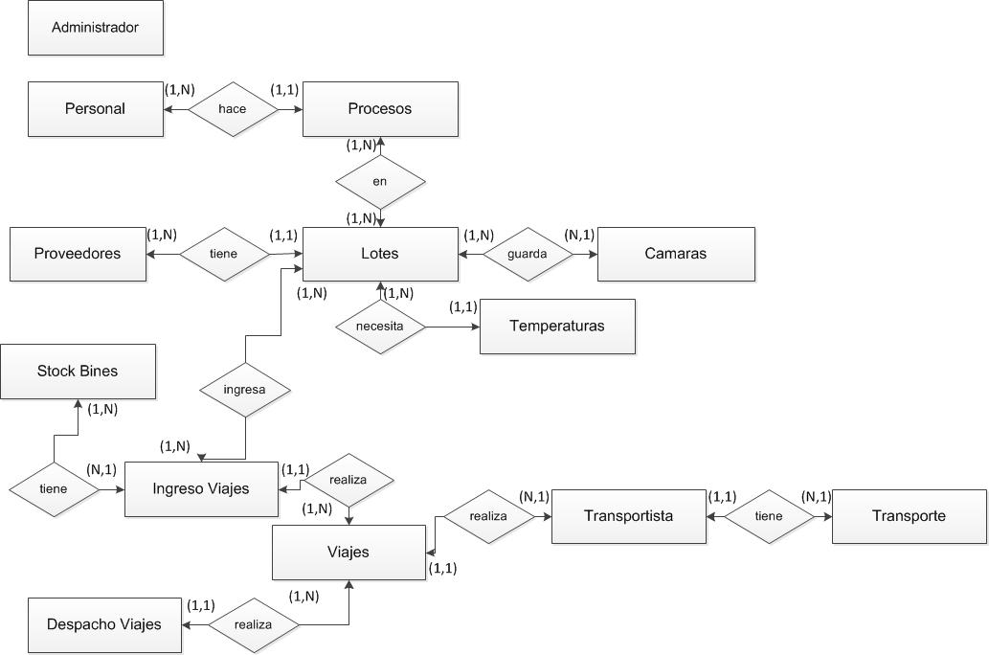

#### Macintosh HD:Users:nicolasfuenzalidacontreras:Desktop:diccionario_de_datos.jpgDiccionario de Datos:

### Diagramas de Flujo de Datos (DFD).

#### Diagrama de Nivel 0:

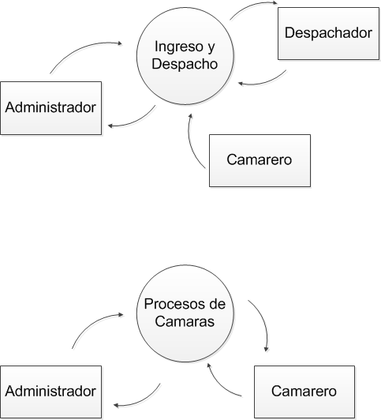

#### Macintosh HD:Users:nicolasfuenzalidacontreras:Desktop:DFD Nivel 1.1.pngDiagrama de Nivel 1:

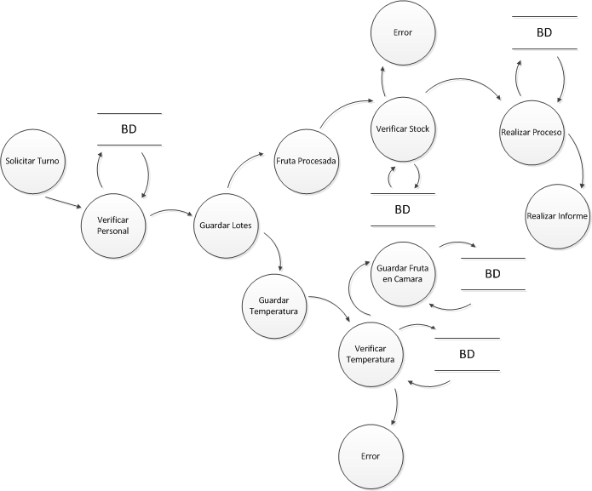

### Métricas de Punto de Función

Tomaremos los Datos del Diccionario de Datos, Presentado Anteriormente para Calcular las Métricas de Punto de Fusión.

|  |  |  |  |  |  |
| --- | --- | --- | --- | --- | --- |
| **Ficheros Lógicos Internos (ILF)** | | | | | |
| **ILF** | **DETs** | **Total DETs** | **RETs** | **Total RETs** | **Complejidad** |
| Procesos | 7 campos  1 PK  3 FK | 11 | Cod\_proceso,  Rut\_personal,  Cod\_lote,  Cod\_camara | 4 | Baja |
| Lotes | 6 campos  1 PK  1 FK | 9 | Cod\_lote,  Cod\_proovedor,  Cod\_temperatura | 3 | Baja |
| Cámaras | 4 campos  1 PK  1 FK | 6 | Cod\_camara  Cod\_lote | 2 | Baja |
| Proveedores | 4 campos  1 PK  1 FK | 6 | Cod\_proveedor  Cod\_detalle\_proveedor | 2 | Baja |
| Temperaturas | 4 campos  1 PK  1 FK | 6 | Cod\_temperatura  Cod\_lote | 2 | Baja |
| Personal | 7 campos  1 PK | 8 | Cod\_rut | 1 | Baja |
| Transporte | 4 campos  1 PK  1FK | 6 | Cod\_transporte  Rut\_transportista | 2 | Baja |
| Detalle\_Proovedor | 3 campos  1 PK  1 FK | 5 | Cod\_detalle\_proveedor  Cod\_lote | 2 | Baja |
| Transportista | 5 Campos  1 PK  1 FK | 7 | Rut\_transportista  Cod\_transportista | 2 | Baja |
| Viajes | 5 campos  1 PK  3 FK | 9 | Rut\_transportista  Cod\_viaje  Cod\_despacho  Cod\_ingreso | 4 | Baja |
| Stock | 5 campos  1 PK | 6 | Cod\_stock | 1 | Baja |
| Registro\_despacho | 8 campos  1 PK | 9 | Cod\_despacho | 1 | Baja |
| Registro\_ingreso | 11 campos  1 PK | 12 | Cod\_ingreso | 1 | Baja |

|  |  |  |  |  |  |  |
| --- | --- | --- | --- | --- | --- | --- |
| **Entradas** | | | | | | |
| **Entrada (Proceso)** | **DETs** | | **Total DETs** | **FTRs** | **Total FTRs** | **Complejidad** |
| Administrador | 5 campos  3 botones  3 mensajes | | 11 | Administrador | 1 | Baja |
| Personal | 7 campos  3 botones  3 mensajes | | 13 | Personal | 1 | Baja |
| Transporte | 4 campos  3 botones  3 mensajes | | 10 | Transporte  Transportista | 2 | Media |
| Transportista | 6 campos  3 botones  3 mensajes | | 12 | Transportistas | 1 | Baja |
| Registros\_Despacho | 8 campos  3 botones  3 mensajes | | 14 | Registro\_despacho  Viajes | 2 | Media |
| Registro\_ingreso | 11 campos  3 botones  3 mensajes | | 17 | Registro\_ingreso  Viajes | 2 | Alta |
| Stock | | 5 campos  3 botones  3 mensajes | 11 | Stock | 1 | Baja |
| Lotes | | 6 campos  3 botones  3 mensajes | 12 | Lotes | 1 | Baja |
| Proveedores | | 4 campos  3 botones  3 mensajes | 10 | Proveedores | 1 | Baja |
| Temperaturas | | 4 campos  3 botones  3 mensajes | 10 | Temperaturas  Lotes | 2 | Media |
| Cámaras | | 4 campos  3 botones  3 mensajes | 10 | Cámaras  Lotes | 2 | Media |

|  |  |  |  |  |  |
| --- | --- | --- | --- | --- | --- |
| **Salidas** | | | | | |
| **Salida (Proceso)** | **DETs** | **Total DETs** | **FTRs** | **Total FTRs** | **Complejidad** |
| Calcular Stock | 2 campos  1 proceso | 3 | Lote  Temperatura | 2 | Baja |
| Informe Disponibilidad Lotes % | 3 campos  1 proceso | 4 | cámaras | 1 | Baja |
| Mostrar Disponibilidad Cámaras % | 3 campos  1 proceso | 4 | cámaras | 1 | baja |

|  |  |  |  |  |  |
| --- | --- | --- | --- | --- | --- |
| **Consultas** | | | | | |
| **Consultas (Procesos)** | **DETs** | **Total DETs** | **FTRs** | **Total FTRs** | **Complejidad** |
| Mostrar Stock | 4 campos  1 proceso | 5 | Stock | 1 | Baja |
| Informe Viajes | 8 campos  1 proceso | 9 | Transporte  Transportista  Viajes  Proveedores | 4 | Alta |
| Informe Lotes | 4 campos  1 proceso | 5 | Lotes  Proveedores | 2 | Baja |
| Informe Temperaturas | 3 campos  1 proceso | 4 | Lotes  Temperaturas | 2 | Baja |
| Informe Procesos | 4 campos  1 proceso | 5 | Lotes  Proveedores | 2 | Baja |
|  |  |  |  |  |  |

Tabla para obtener los punto de función no ajustados (PSA)

|  |  |  |  |  |
| --- | --- | --- | --- | --- |
| **Parámetro** | **Complejidad** | **Peso** | **Cantidad** | **Total = Cantidad \* Peso** |
| Ficheros Lógicos Internos | Alta | 15 | 0 | 0 |
| Media | 10 | 0 | 0 |
| Baja | 7 | 13 | 91 |
| Ficheros Lógicos Externos | Alta | 10 | 0 | 0 |
| Media | 7 | 0 | 0 |
| Baja | 5 | 0 | 0 |
| Entradas | Alta | 6 | 1 | 6 |
| Media | 4 | 4 | 16 |
| Baja | 3 | 6 | 18 |
| Salidas | Alta | 7 | 0 | 0 |
| Media | 5 | 0 | 0 |
| Baja | 4 | 3 | 12 |
| Consultas | Alta | 6 | 1 | 6 |
| Media | 4 | 0 | 0 |
| Baja | 3 | 4 | 12 |
|  |  |  |  | 161 |

Tabla para Obtener el Factor de complejidad Técnica (FCT)

|  |  |  |
| --- | --- | --- |
| **Nª de Factor** | **Nº de Factor** | **Valor 0.5** |
| 1 | Comunicación de Datos | 4 |
| 2 | Proceso Distribuido | 4 |
| 3 | Objetivo de Rendimiento | 4 |
| 4 | Configuración de Explotación Compartida | 5 |
| 5 | Tasa de Transacción | 3 |
| 6 | Entrada de Datos en Línea | 0 |
| 7 | Eficiencia con el Usuario Final | 4 |
| 8 | Actualizaciones en Línea | 3 |
| 9 | Lógica de Proceso Interno Complejo | 3 |
| 10 | Reusabilidad del Código | 5 |
| 11 | Conversión e Instalación contempladas | 5 |
| 12 | Facilidad de Operación | 3 |
| 13 | Instalaciones Múltiples | 0 |
| 14 | Facilidad de Cambios | 3 |
|  |  | 46 |

Puntos de Función de acuerdo a la complejidad de Procesamiento

PF = PSA \* (0,65 + 0,01 \* FCT)

PF = 161 \* (0,65 + 0,01 \* 46)

PF = 105,11

El Calculo de esfuerzo y duración del proyecto será de 2 personas trabajando en el, utilizando una referencia de 60PF/h-m

E = PF / PF h-m

E = 105,11/60

E = 1,751

D = E / N

D = 1,751 / 2

D = 0,8755

Con este ultimo resultado estamos hablando de 1 mes aprox.

### Diagramas Pert

Actividades

- Identificación del Problema.

- Planteamiento del Problema.

- Análisis del Problema.

- Solución al Problema.

- Diseño Solución.

- Busca de Materiales.

- Compra de Materiales.

- Implementación Materiales.

- Diseño Software.

- Desarrollo Software.

- Documentación.

- Implementación.

- Respuesta.

|  |  |  |  |  |  |  |
| --- | --- | --- | --- | --- | --- | --- |
| **Clase** | **Actividades** | **Predecesor** | **Tiempo Optimista** | **Tiempo mas Probable** | **Tiempo Pesimista** | **Tiempo Esperado** |
| A | **Identificación del Problema.** | No Aplica | 1 | 2 | 3 | 2 |
| B | **Planteamiento del Problema.** | A | 2 | 2 | 3 | 2,1 |
| C | **Análisis del Problema.** | B | 2 | 2 | 3 | 2,1 |
| D | **Solución al Problema.** | C | 2 | 2 | 4 | 2,3 |
| E | **Diseño Solución.** | D | 1 | 2 | 3 | 2 |
| F | **Busca de Materiales.** | E | 1 | 2 | 2 | 1,8 |
| G | **Compra de Materiales.** | F | 1 | 1 | 2 | 1,1 |
| H | **Implementación Materiales.** | G | 2 | 3 | 4 | 3 |
| I | **Diseño Software.** | F, G, H | 2 | 3 | 4 | 3 |
| J | **Desarrollo Software.** | I | 3 | 4 | 4 | 3,1 |
| K | **Documentación.** | J | 1 | 2 | 3 | 2 |
| L | **Capacitación.** | K | 2 | 2 | 3 | 2,1 |
| M | **Implementación.** | K, L | 1 | 1 | 2 | 1,1 |

Los números de los tiempos que se dictaminaron en la tabla, el numero equivale semanas, donde en las semanas solo trabajas días martes, jueves y sábados.

Para determinar el tiempo de espera se utiliza la siguiente regla:

**Te = (To + 4(TmasP) + Tp) / 6**

|  |  |  |  |
| --- | --- | --- | --- |
| **Clase** | **Actividad** | **Predecesora** | **Tiempo Espera** |
| A | **Identificación del Problema.** | No Aplica | 2 |
| B | **Planteamiento del Problema.** | A | 2,1 |
| C | **Análisis del Problema.** | B | 2,1 |
| D | **Solución al Problema.** | C | 2,3 |
| E | **Diseño Solución.** | D | 2 |
| F | **Busca de Materiales.** | E | 1,8 |
| G | **Compra de Materiales.** | F | 1,1 |
| H | **Implementación Materiales.** | G | 3 |
| I | **Diseño Software.** | F, G, H | 3 |
| J | **Desarrollo Software.** | I | 3,1 |
| K | **Documentación.** | J | 2 |
| L | **Capacitación.** | K | 2,1 |
| M | **Implementación.** | K, L | 1,1 |

